1. Паспорт перекрестка автодорог ул. Базарная - ул. Ленина
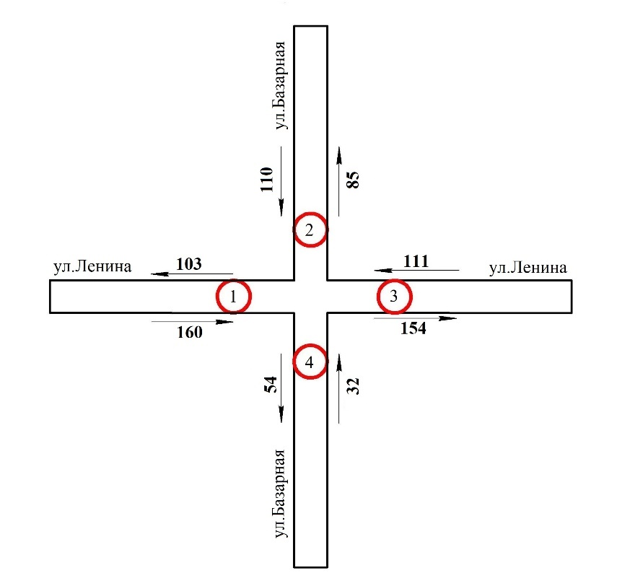
Рис. 2 - Исследуемый перекресток ул. Базарная - ул. Ленина с обозначенными входами

Таблица 3 — Результаты замеров интенсивности транспортных средств (ТС) с 7:00 до 8:00 «утренний час пик».
Вход | Маршрут | Вид ТС |  |  |  |  |  | Результаты
 |  | ИТ | ОТ | ГМ | ГС | ГБ | Итого | Всего
 |  |  |  |  |  |  |  | Исх. поток | Вход.  поток
1 | 1-2 | 27 | 0 | 2 | 0 | 0 | 29 | 160 | 103
 | 1-3 | 98 | 0 | 8 | 0 | 0 | 106
 | 1-4 | 19 | 0 | 4 | 1 | 0 | 25
2 | 2-1 | 37 | 0 | 3 | 1 | 0 | 41 | 110 | 85
 | 2-3 | 35 | 0 | 2 | 0 | 0 | 37
 | 2-4 | 23 | 0 | 1 | 0 | 24 | 32
3 | 3-1 | 48 | 0 | 1 | 0 | 0 | 49 | 111 | 154
 | 3-2 | 46 | 0 | 2 | 0 | 0 | 48
 | 3-4 | 14 | 0 | 0 | 0 | 0 | 14
4 | 4-1 | 13 | 0 | 0 | 0 | 0 | 13 | 32 | 50
 | 4-2 | 8 | 0 | 0 | 0 | 0 | 8
 | 4-3 | 11 | 0 | 0 | 0 | 0 | 11

2. Паспорт перекрестка автодорог ул. Красная - ул. Ленина
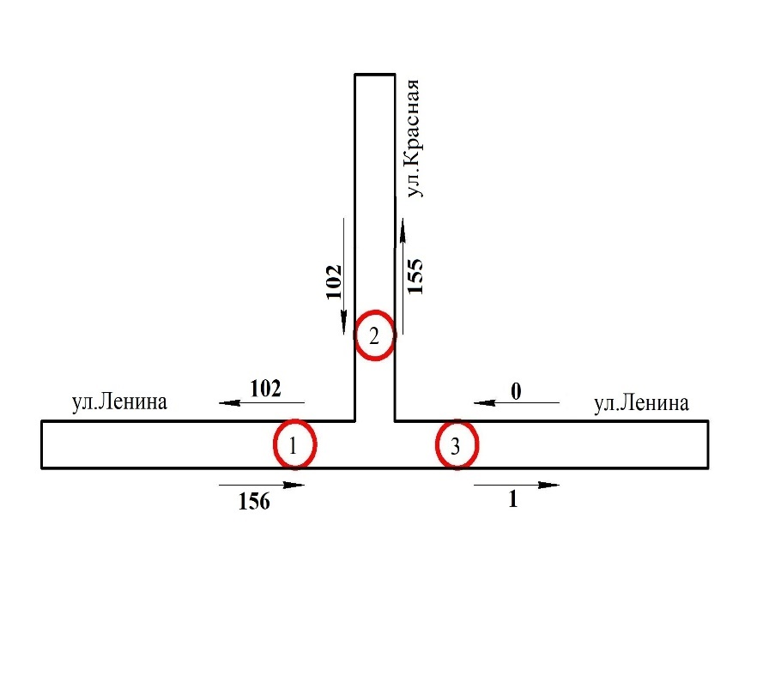
Рис. 3- Исследуемый перекресток ул. Красная - ул. Ленина с обозначенными входами

Таблица 4 — Результаты замеров интенсивности транспортных средств (ТС) с 7:00 до 8:00 «утренний час пик».
Вход | Маршрут | Вид ТС |  |  |  |  |  | Результаты
 |  | ИТ | ОТ | ГМ | ГС | ГБ | Итого | Всего
 |  |  |  |  |  |  |  | Исх. поток | Вход.  поток
1 | 1-2 | 149 | 3 | 3 | 0 | 0 | 155 | 156 | 102
 | 1-3 | 1 | 0 | 0 | 0 | 0 | 1
2 | 2-1 | 100 | 0 | 2 | 0 | 0 | 102 | 102 | 155
 | 2-3 | 0 | 0 | 0 | 0 | 0 | 0
3 | 3-1 | 0 | 0 | 0 | 0 | 0 | 0 | 0 | 1
 | 3-2 | 0 | 0 | 0 | 0 | 0 | 0

3. Паспорт перекрестка автодорог ул. Мира - ул. Красная
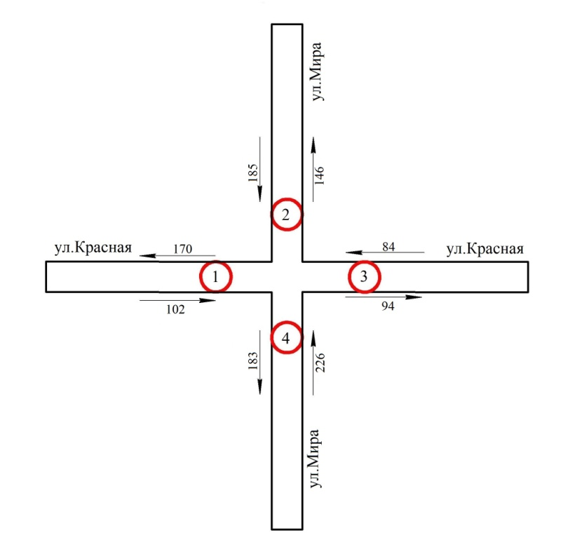
Рис. 4- Исследуемый перекресток ул. Мира - ул. Красная с обозначенными входами

Таблица 8 — Результаты замеров интенсивности транспортных средств (ТС) с 7:00 до 8:00 «утренний час пик».
Вход | Маршрут | Вид ТС |  |  |  |  |  | Результаты
 |  | ИТ | ОТ | ГМ | ГС | ГБ | Итого | Всего
 |  |  |  |  |  |  |  | Исх. поток | Вход.  поток
1 | 1-2 | 27 | 0 | 0 | 0 | 0 | 27 | 102 | 170
 | 1-3 | 43 | 0 | 0 | 0 | 0 | 43
 | 1-4 | 22 | 1 | 9 | 0 | 0 | 32
2 | 2-1 | 46 | 0 | 0 | 0 | 0 | 46 | 185 | 146
 | 2-3 | 12 | 0 | 0 | 0 | 0 | 12
 | 2-4 | 117 | 2 | 0 | 8 | 0 | 127
3 | 3-1 | 41 | 0 | 0 | 0 | 4 | 45 | 84 | 94
 | 3-2 | 13 | 0 | 2 | 0 | 0 | 15
 | 3-4 | 24 | 0 | 0 | 0 | 0 | 24
4 | 4-1 | 83 | 0 | 0 | 0 | 0 | 83 | 226 | 183
 | 4-2 | 104 | 0 | 0 | 0 | 0 | 104
 | 4-3 | 37 | 2 | 0 | 0 | 0 | 39
4. Паспорт перекрестка автодорог ул. Мира - ул. Минометчиков
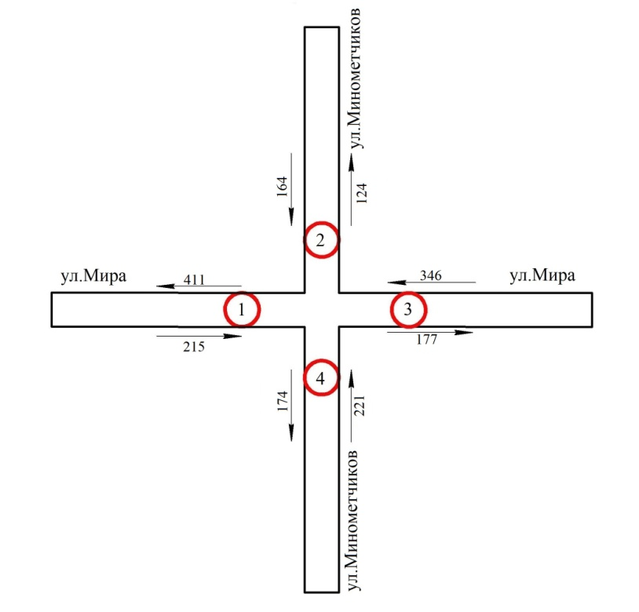
Рис. 5- Исследуемый перекресток ул. Мира - ул. Минометчиков
с обозначенными входами

Таблица 9— Результаты замеров интенсивности транспортных средств (ТС) с 7:00 до 8:00 «утренний час пик».
Вход | Маршрут | Вид ТС |  |  |  |  |  | Результаты
 |  | ИТ | ОТ | ГМ | ГС | ГБ | Итого | Всего
 |  |  |  |  |  |  |  | Исх. поток | Вход.  поток
1 | 1-2 | 71 | 0 | 0 | 0 | 0 | 71 | 215 | 411
 | 1-3 | 79 | 1 | 7 | 0 | 0 | 87
 | 1-4 | 54 | 0 | 1 | 2 | 0 | 57
2 | 2-1 | 59 | 0 | 0 | 0 | 0 | 59 | 164 | 124
 | 2-3 | 43 | 0 | 0 | 0 | 0 | 43
 | 2-4 | 62 | 0 | 0 | 0 | 0 | 62
3 | 3-1 | 268 | 0 | 0 | 4 | 0 | 272 | 346 | 177
 | 3-2 | 19 | 0 | 0 | 0 | 0 | 19
 | 3-4 | 52 | 0 | 1 | 2 | 0 | 55
4 | 4-1 | 80 | 0 | 0 | 0 | 0 | 80 | 221 | 174
 | 4-2 | 34 | 0 | 0 | 0 | 0 | 34
 | 4-3 | 47 | 0 | 0 | 0 | 0 | 47
5. Паспорт перекрестка автодорог ул. Мира - ул. Пионерская
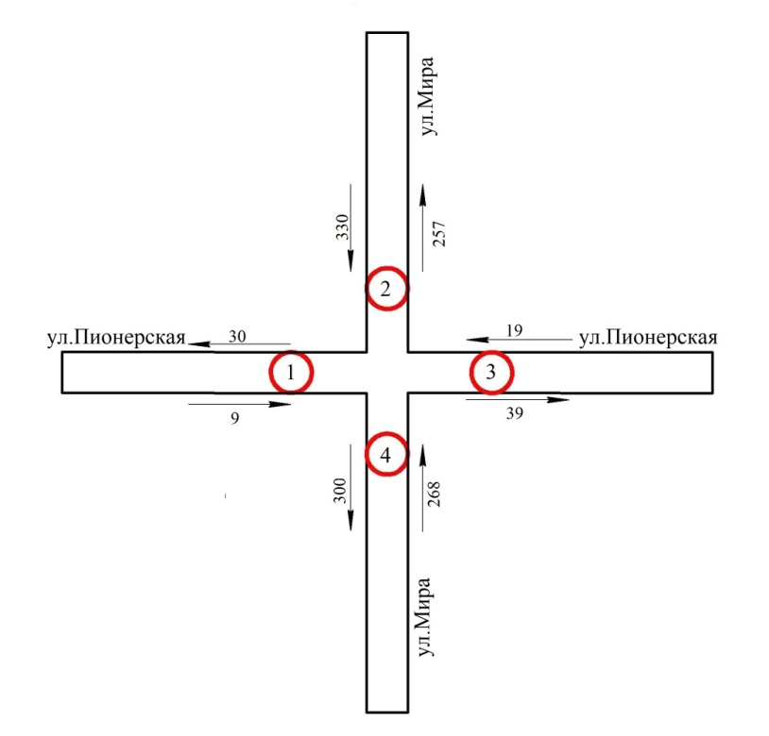
Рис. 6- Исследуемый перекресток ул. Мира - ул. Пионерская
с обозначенными входами

Таблица 10 — Результаты замеров интенсивности транспортных средств (ТС) с 7:00 до 8:00 «утренний час пик».
Вход | Маршрут | Вид ТС |  |  |  |  |  | Результаты
 |  | ИТ | ОТ | ГМ | ГС | ГБ | Итого | Всего
 |  |  |  |  |  |  |  | Исх. поток | Вход. поток
1 | 1-2 | 9 | 0 | 0 | 0 | 0 | 9 | 9 | 30
 | 1-3 | 0 | 0 | 0 | 0 | 0 | 0
 | 1-4 | 0 | 0 | 0 | 0 | 0 | 0
2 | 2-1 | 21 | 0 | 0 | 0 | 0 | 21 | 330 | 257
 | 2-3 | 17 | 0 | 0 | 0 | 0 | 17
 | 2-4 | 284 | 2 | 4 | 2 | 0 | 292
3 | 3-1 | 0 | 0 | 0 | 0 | 0 | 0 | 19 | 39
 | 3-2 | 11 | 0 | 0 | 0 | 0 | 11
 | 3-4 | 8 | 0 | 0 | 0 | 0 | 8
4 | 4-1 | 9 | 0 | 0 | 0 | 0 | 9 | 268 | 300
 | 4-2 | 234 | 0 | 1 | 3 | 0 | 237
 | 4-3 | 21 | 0 | 1 | 0 | 0 | 22
6. Паспорт перекрестка автодорог ул. Первомайская - ул. Тургенева
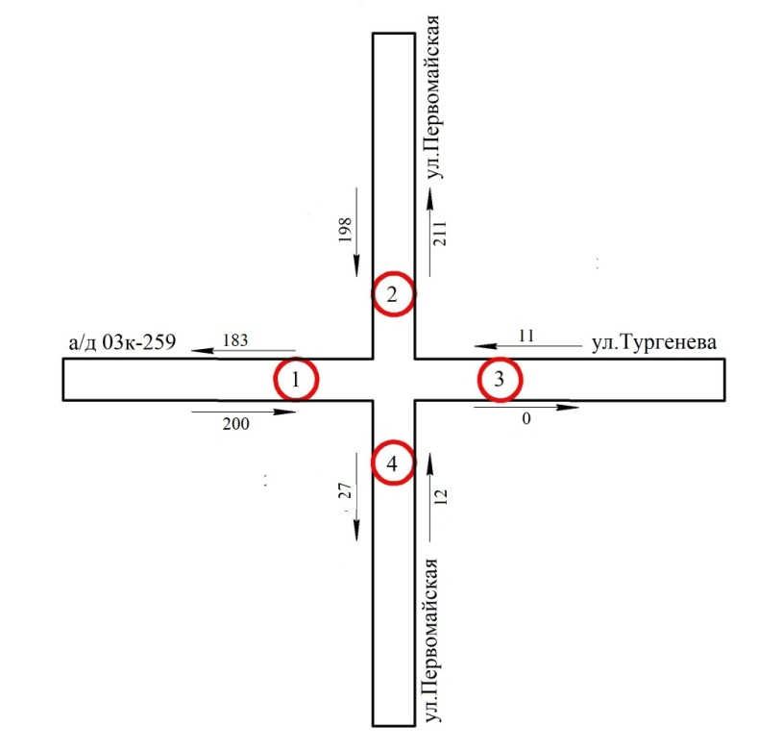
Рис. 7- Исследуемый перекресток ул. Первомайская - ул. Тургенева
с обозначенными входами

Таблица 11— Результаты замеров интенсивности транспортных средств (ТС) с 7:00 до 8:00 «утренний час пик».
Вход | Маршрут | Вид ТС |  |  |  |  |  | Результаты
 |  | ИТ | ОТ | ГМ | ГС | ГБ | Итого | Всего
 |  |  |  |  |  |  |  | Исх. поток | Вход.  поток
1 | 1-2 | 184 | 0 | 3 | 0 | 1 | 188 | 200 | 183
 | 1-3 | 0 | 0 | 0 | 0 | 0 | 0
 | 1-4 | 12 | 0 | 0 | 0 | 0 | 12
2 | 2-1 | 178 | 0 | 1 | 4 | 0 | 183 | 198 | 211
 | 2-3 | 0 | 0 | 0 | 0 | 0 | 0
 | 2-4 | 14 | 0 | 0 | 1 | 0 | 15
3 | 3-1 | 0 | 0 | 0 | 0 | 0 | 0 | 11 | 0
 | 3-2 | 11 | 0 | 0 | 0 | 0 | 11
 | 3-4 | 0 | 0 | 0 | 0 | 0 | 0
4 | 4-1 | 0 | 0 | 0 | 0 | 0 | 0 | 12 | 27
 | 4-2 | 9 | 0 | 2 | 1 | 0 | 12
 | 4-3 | 0 | 0 | 0 | 0 | 0 | 0

7. Паспорт перекрестка автодорог ул. Северная - ул. Октябрьская
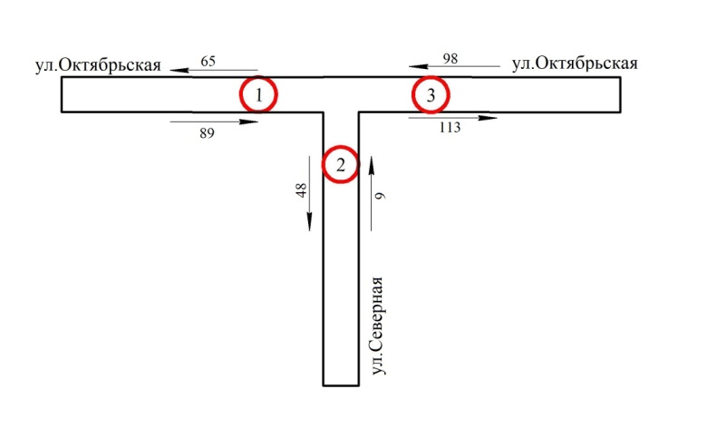
Рис. 8- Исследуемый перекресток ул. Северная - ул. Октябрьская с обозначенными входами

Таблица 12 — Результаты замеров интенсивности транспортных средств (ТС) с 7:00 до 8:00 «утренний час пик».
Вход | Маршрут | Вид ТС |  |  |  |  |  | Результаты
 |  | ИТ | ОТ | ГМ | ГС | ГБ | Итого | Всего
 |  |  |  |  |  |  |  | Исх. поток | Вход.  поток
1 | 1-2 | 89 | 0 | 0 | 0 | 0 | 89 | 89 | 65
 | 1-3 | 0 | 0 | 0 | 0 | 0 | 0
2 | 2-1 | 65 | 0 | 0 | 0 | 0 | 65 | 113 | 98
 | 2-3 | 41 | 0 | 4 | 3 | 0 | 48
3 | 3-1 | 0 | 0 | 0 | 0 | 0 | 0 | 9 | 48
 | 3-2 | 9 | 0 | 0 | 0 | 0 | 9

